МБДОУ детский сад комбинированного вида«Малыш» с.Красное Липецкой области

ПРОЕКТ
«Я житель Липецкой области»

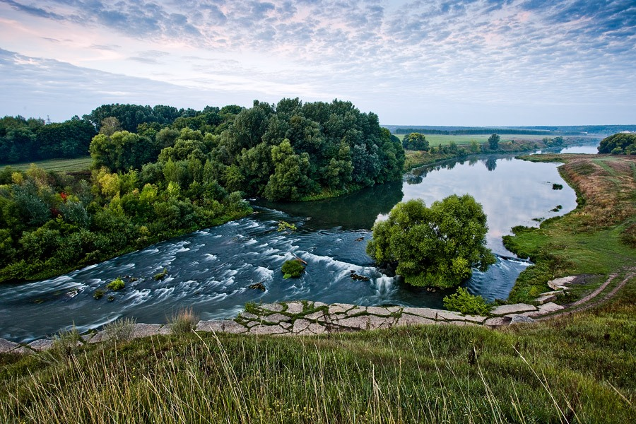

Разработан старший воспитатель
Коновалова Ольга Владимировна
Тип проекта : долгосрочный
Участники проекта: дети средних групп и старших групп, воспитатели, специалисты ДОУ, родители.
Пояснительная записка.
Актуальность проекта. Учеными уже давно доказано, что именно в дошкольном возрасте процесс познания тех нравственных ценностей, которые лежат в любви к Родине, чувство национальной гордости не возникает само по себе, оно формируется постепенно с самого раннего детства. Понимание Родины у дошкольников связано с ощущением родного края, земли, на которой родился и рос, с конкретными представлениями о том, что близко и дорого – с любовью к родителям, своим близким, своему дому, родным места
Поэтому детям необходимо знать и изучать культуру своих предков. Именно на знание истории народа, его культуры поможет в дальнейшем с уважением и интересом относиться к культурным традиция других народов. Поэтому нравственно-патриотическое воспитание детей является одной из основных задач дошкольного образовательного учреждения.
Чувство патриотизма многогранно по содержанию. Это и любовь к родным местам, и гордость за свой народ, и ощущение своей неразрывности с окружающим миром, и желание сохранять, приумножать богатство своей страны.
Одним из приоритетных направлений гражданского и патриотического воспитания является краеведение как эффективное средство воспитания базиса личностной культуры ребенка.
Процесс приобщения дошкольников к краеведению достаточно сложен, требует продуманного отбора содержания знаний, проектирования педагогического процесса на основе личностно-ориентированного взаимодействия, интеграции средств, методов и различных видов деятельности детей. Метод проектов, как показывает опыт, является наиболее эффективным в формировании системного подхода к развитию у детей старшего дошкольного возраста любви к родному краю.
Актуальность данного проекта связана с 60 летним юбилеем образования Липецкой области

Цель проекта:
-формирование у детей ключевых компетенций;
-воспитание любви к родному краю, селу, формирование представлений о достопримечательностях Липецкой области;
- воспитание чувства гордости за край , в котором живем;
-обобщение и систематизация знаний о родном крае,
-расширение детского кругозора
Задачи:
• формирование представления детей о родном крае и родном селе;
• воспитание умения видеть красоту родного края, радоваться ей;
• формирование общих представлений об основных архитектурных сооружениях, памятниках Липецкой области;
•Ознакомление детей с трудом металлургов, с профессиями.
- Знакомство детей с традициями, трудом и бытом горожан, замечательными людьми, прославивших наш край
-воспитание чувства гордости за принадлежность к своему народу, доброжелательного отношения к людям другой национальности.
Ожидаемые результаты:
– сформированность у детей ключевых компетенций, представлений о родном крае (Липецкой области) и родном селе, об основных архитектурных сооружениях, памятниках города Липецка, села Красное
-сформированность у детей знаний, которые позволят сформировать у дошкольников представление о том, чем славен родной край и что малая Родина – часть большой страны – Россия.

Этапы реализации проекта:
Первый этап - подготовительный
Изучение методической литературы
Составление перспективного плана
Создание развивающей среды
Подбор игр и оборудования
Создание условий для изобразительной и продуктивной деятельности
Второй этап - реализация проекта.
Тематический план работы по ознакомлению детей
средних и старших групп с родным краем
План мероприятий к проекту.
Знакомство с историей города Липецка
«Мое село» (путешествие по фотографиям )
Знакомство с достопримечательностями города Липецка.
Рисование на тему « Мое родное село»; « Мой дом, моя улица».
Выставка детских работ.
Конструирование с крупным строительным материалом: «Моя улица»
Составление творческих рассказов «Мой любимый уголок Красного», «Моя поездка в город Липецк, Елец».

Работа с родителями
-Беседы с родителями о важности данной проблемы
- домашние задания по проекту
- привлечение родителей к участию в мероприятиях к проекту

Третий этап. Заключительный – презентация проекта.
Оформление фотоальбома «Наше село».
Оформление коллажей «Я житель Липецкой области»

1 БЛОК «СЕЛО В КОТОРОМ Я ЖИВУ»
«Я люблю свое село, в котором живу»: беседа о профессиях людей, живущих в селе.
Рассказы воспитателей об исторических местах района и его знаменитых людях (в честь кого названы улицы).
Рассматривание фотографий.
Пометка на карте района (каким-либо значком) самых интересных объектов.
Д.И « Угадай, где я нахожусь»
Оформление фотовыставки: « Наше село».
Целевые прогулки:
- К больнице.
- К школам
- По близлежащим улицам.
- В парк Славы.
Экскурсии:
-Экскурсия к вечному огню.
- Знакомство с бассейном « Синий кит».
-Экскурсии по памятным местам поселка.
-Экскурсия к Доске Почета «Ими гордится район».
-Экскурсия в детскую библиотеку.
-Экскурсия в школу искусств.
Рисование «Что мы видели на прогулках?»
«Памятные места Красного»

2 БЛОК – Я ЖИТЕЛЬ ЛИПЕЦКОЙ ОБЛАСТИ
Беседа о флаге, гербе города Липецка, Липецкой области.
Рисование на тему «Моя Родина - Липецкий край»
Беседа о достопримечательностях города Липецка. О профессии металлургов.
Беседа о народных промыслах.
Изготовление коллажей : «Березовая роща», «Наш любимый парк» с использованием фотографий, народных песен, стихов, сказок о березе, о деревьях нашей местностности.

Сюжетно-ролевые игры:
« Путешествие по улицам села».
"Машина времени" (путешествие в прошлое и будущее)
«Мы строители»
«Парикмахерская»
«Семья»
«Детский сад»
«Поездка в Липецкий зоопарк» и др

Конкурсы, выставки:
Выставка детских работ «Люби и знай родной край».
Выставка портретов и фотографий: «Я горжусь своим прадедушкой».

Третий этап – презентация проекта.
Презентация проекта.(Подведение итогов, обмен мнениями по реализации проекта).
Оформление альбома о селе.
Обобщение форм и методов работы с родителями.
Оформление папки-передвижки «Люби и знай свой край родной»
Изготовление семейных альбомов
Оформление фотоальбома «Наше село».
Оформление коллажей «Я житель Липецкой области»
Представление конспектов проведенных мероприятий
Развлечение «Юбилейный День рождения».

